**I Taller Internacional Hábitat y Comunidades Sostenibles**

**Eje Temático: Vivienda, hábitat y comunidades**

**Tendencias actuales del comportamiento de población en el consejo popular Sumidero.**

***Current trends of population behavior in the popular council of Sumidero***

1-MsC. Juan P. Cabrera Díaz; Facultad de Geografía, Universidad de La Habana; Cuba; [juan.pablo@geo.uh.cu](mailto:juan.pablo@geo.uh.cu)

2-MsC. Dunia Cabrera Díaz; Universidad de Pinar del Río; Cuba; [dunia@upr.edu.cu](mailto:dunia@upr.edu.cu)

**Resumen:**

Este trabajo es el resultado de una investigación realizada en el consejo popular Sumidero, municipio Minas de Matahambre, Pinar del Río, Cuba. Tiene como objetivo general, analizar la evolución histórica de indicadores demográficos seleccionados del consejo y de su asentamiento principal desde 1970 hasta la actualidad, para el establecimiento de tendencias actuales del comportamiento de la población en ese territorio. Entre la metodología empleada se encuentra el método inductivo-deductivo, el cual nos permite a partir del estudio de hechos aislados arribar a proposiciones generales; así como el método cartográfico, con el cual se realiza el análisis y la representación mediante símbolos cartográficos, utilizando como herramienta los Sistemas de Información Geográfica. Luego del estudio, análisis y comprensión de los indicadores demográficos seleccionados, a manera de síntesis se establecen las tendencias actuales del comportamiento de la población en el área de estudio; las cuales evidencian que existe una marcada y significativa concentración de la población en el asentamiento de base urbano del consejo popular Sumidero, en la búsqueda de estar más cerca de los servicios, con el objetivo de satisfacer sus necesidades. Estos procesos migratorios locales están desencadenado un grupo de consecuencias que inciden en las producciones agrícolas, en el acceso a los servicios básicos y a los alimentos y de forma general, en las condiciones de vida de la gente.

**Palabras Clave:** Comunidad; Asentamiento; Población; Tendencias.

***Abstract:***

*This work is the result of an investigation carried out in the Sumidero popular council, Minas de Matahambre municipality, Pinar del Río, Cuba. Its general objective is to analyze the historical evolution of selected demographic indicators of the council and its main settlement from 1970 to the present, for the establishment of current trends in the behavior of the population in that territory. Among the methodology used is the inductive-deductive method, which allows us, from the study of isolated events, to arrive at general propositions; as well as the cartographic method, with which the analysis and representation are carried out using cartographic symbols, using the Geographic Information Systems as a tool. After the study, analysis and understanding of the selected demographic indicators, the current tendencies of the behavior of the population in the study area are established as a synthesis; which show that there is a marked and significant concentration of the population in the urban base settlement of the Sumidero popular council, in the search of being closer to the services, in order to meet their needs. These local migration processes are unleashing a group of consequences that affect agricultural production, access to basic services and food and, in general, the living conditions of the people.*

***Keywords:*** *Community; Settlement; Population; Trends.*

**1. Introducción**

La población es una asociación de personas que se desarrollan en un territorio determinado. Su comportamiento va a constituir un fenómeno social que se encuentra subordinado a sus leyes. Teniendo en cuenta su doble condición de productora y consumidora de los bienes y servicios que se producen en toda sociedad, se convierte, de hecho en objeto y sujeto del desarrollo. Por ello ha sido llevado a consenso por diversos especialistas que existe una estrecha relación entre las características y el comportamiento de la población con su desarrollo económico y social. (Centro Latinoamericano de Demografía, 1985)

A través de los años la historia nos demuestra que la población siempre tiende a concentrarse en zonas cercanas a donde de manera potencial existan recursos, que mediante su explotación o desarrollo del mismo, los indicadores de modo de vida y la calidad de la misma se muestren en ascenso. Este descubrimiento y desarrollo de los recursos y servicios se encuentra fuertemente asociado a la migración, si tenemos en cuenta que la base o principal causa de la migración es la búsqueda de nuevas oportunidades, no solo nuevas, sino mejores oportunidades. Estas migraciones a través de los años hacia los centros de atracción de población han producido una transformación de estos centros, convirtiéndolos en asentamientos que se han ido desarrollando con el paso del tiempo. (OIM, 2018)

Este fenómeno migratorio se puede apreciar muy bien a escala regional en las principales y más importantes ciudades de América Latina. Uno de los países donde mejor se evidencia este fenómeno es Brasil, país que cuenta con un gran contraste en este aspecto, teniendo una inmensa concentración de habitantes en las ciudades de Sao Paulo y Rio de Janeiro, entre otras. En este país podemos apreciar como las grandes ciudades están ubicadas en zonas cercanas a las costas, sacando provecho no solo de los recursos, sino también del comercio, a través de los puertos. Esta distribución de las grandes ciudades en Brasil ha provocado que la densidad de población en el país se acentué en las zonas periféricas del territorio, dejando la zona central del país con un valor muy inferior en cuanto a este indicador. (ONU, 2018)

En el caso de nuestro país encontramos este fenómeno a varias escalas. A escala nacional encontramos en primer lugar que aparece la provincia de La Habana como centro polarizador nacional, hacia la cual se evidencia el mayor número de migraciones y por tanto la mayor concentración de la población en el país. Desde el punto de vista provincial aparecen importantes centros polarizadores como son los municipios de Pinar del Rio, Plaza de la Revolución, Cárdenas, Cienfuegos, Santa Clara, Trinidad, Ciego de Ávila, Morón, Holguín y Santiago de Cuba. (ONE, 2010)

El consejo popular Sumidero, perteneciente al municipio Minas de Matahambre de la provincia de Pinar del Rio, no se encuentra exento de este comportamiento de la población, de la atracción que ejercen los servicios y las actividades económicas fundamentales sobre la misma. Teniendo en cuenta esta afirmación, el objeto de estudio es la distribución de la población en el consejo popular Sumidero y sus territorios vecinos.

Con más de 200 años de historia el asentamiento de base urbano Sumidero, es el principal cúmulo poblacional de toda la carretera Luis Lazo, que tiene unos aproximados 80 kilómetros. Desde Guane hasta Pinar del Rio por la vía anteriormente mencionada y desde Cabezas hasta Minas de Matahambre no existe otro núcleo que concentre mayor cantidad de servicios y variedad de actividades económicas que Sumidero. (Cabrera, 2017)

Teniendo en cuenta lo anterior la problemática de esta investigación es que el núcleo urbano Sumidero genera una fuerte atracción sobre sus territorios aledaños, aspecto que provoca corrientes migratorias que concentran la población del consejo popular, particularidad que se ha incrementado después de la década del 90 del siglo pasado.

El análisis de la evolución histórica de diferentes indicadores demográficos seleccionados del consejo popular Sumidero y de su asentamiento principal, permitirá establecer las tendencias actuales del comportamiento de la población en ese territorio. Es por ello que el objetivo principal dela investigación es analizar la evolución histórica de indicadores demográficos seleccionados del consejo popular Sumidero y de su asentamiento principal desde 1970 hasta la actualidad, para el establecimiento de tendencias actuales del comportamiento de la población en ese territorio.

**2. Metodología**

En la realización de esta investigación se trabajó en la base de cuatro etapas.

* Primera: Búsqueda y revisión bibliográfica sobre el tema de estudio; así como recopilación de información específica.
* Segunda: Organización, análisis y procesamiento de la información sobre el área de estudio.
* Tercera: Trabajo de Campo, rectificación de la información adquirida sobre el área a estudiar y asimilación de los resultados obtenidos.
* Cuarta: Confección de la cartografía y redacción del informe final.

En el transcurso de la investigación se utilizaron varios métodos que fueron importantes a medida que se fue desarrollando la misma. Entre ellos encontramos los siguientes:

* Método Documental.

Establece la búsqueda y análisis de la investigación necesaria para la realización del estudio a partir del examen e indagación de fuentes bibliográficas y digitales. Este método resultó indispensable a la hora de desarrollar el proyecto, permitió integrar la estructura por medio de la cual se organizó la investigación científica.

* Método histórico – lógico.

A través de la investigación documental permite utilizar los recursos existentes en bibliotecas y hemerotecas, al consultar textos, informes, revistas, trabajos de curso, diploma, maestrías, vinculados al conocimiento de las distintas etapas de los objetos en su sucesión cronológica. Además, el método histórico-lógico está relacionado con el estudio de la trayectoria real de los fenómenos y acontecimientos de una etapa o período.

* Método inductivo – deductivo.

La inducción consiste en ir de los casos particulares a la generalización, o sea, es un procedimiento que permite a partir del estudio de hechos aislados arribar a proposiciones generales. La deducción radica en ir de lo general a lo particular, donde reconoce a partir de conocimientos generales inferir casos particulares por un razonamiento lógico.

* Método de análisis y síntesis.

Este método es de suma importancia para el desarrollo de una investigación, pues facilita mediante un análisis intelectual, descomponer un todo en sus partes. Esto fue muy importante en la investigación, pues posibilitó mediante una información previa y compacta, obtener múltiples datos necesarios para el trabajo.

* Método cartográfico.

Permitió el análisis y la representación mediante símbolos cartográficos de los recursos naturales, históricos y culturales, además de las franjas o zonas seleccionadas, utilizando como herramienta los Sistemas de Información Geográfico (SIG). Este método determina el carácter geográfico de la investigación.

* Observación de Campo.

Permitió obtener una visión más ampliada del estado actual de la concentración de la población y su comportamiento en el área en la que se desarrolló la investigación.

A continuación se verán reflejados los indicadores demográficos seleccionados por el autor para la realización de la investigación, Así como sus conceptos y formas de uso para facilitar la lectura del trabajo por personas ajenas a los términos utilizados en el análisis de la población y la urbanización.

Cantidad de población: Este indicador hace referencia a la cantidad de población que presenta residencia de forma permanente en el nivel de la División Político Administrativa. Para este indicador se tuvo en cuenta en la investigación, dos valores:

* Cantidad de población en el consejo popular.
* Cantidad de población en el asentamiento de base urbano Sumidero.

Cantidad de viviendas: Con este indicador se representan la cantidad de núcleos familiares dentro del territorio del área de estudio. Al analizar este indicador en la investigación se tomaron dos valores:

* Cantidad de viviendas en el consejo popular.
* Cantidad de viviendas en el asentamiento de base urbano Sumidero.

Cantidad de habitantes por viviendas o núcleos familiares: Este indicador pone de manifiesto la proporción entre el número de habitantes y el número de viviendas construidas. Para su análisis se tomaron dos valores.

* Cantidad de habitantes por vivienda o núcleo familiar en el consejo popular.
* Cantidad de habitantes por vivienda o núcleo familiar en el asentamiento de base urbano Sumidero.

Grado de urbanización: Se define como la relación entre la población que reside en núcleos urbanos y la población total del área de estudio, expresándose generalmente como porcentajes. Este indicador se calcula mediante la fórmula: GU = PUt / Pt * 100

**3. Resultados y discusión**

El consejo popular Sumidero se localiza en la porción sur del municipio Minas de Matahambre de la provincia de Pinar del Río. Este consejo popular se extiende desde los 22°23’30” hasta los 22°30’00” de latitud norte y desde los 83°52’45” y los 84°00’00” de longitud oeste. Cuenta con una extensión territorial de aproximadamente 173,83 km².El área de estudio limita al norte con el consejo popular Pons, al Este con el consejo popular Cabezas, al sur con el municipio San Juan y Martínez y al oeste con el consejo popular San Carlos. Según datos del Registro de Consumidores 0108, en el año 2017 contaba con una población total de 7389 habitantes, ubicados en áreas urbanas y rurales. Al contrario de la gran mayoría de los municipios de la provincia, el consejo popular Sumidero cuenta con un saldo de crecimiento poblacional positivo.

Dicho consejo, cuenta con varios centros de servicios ubicados en el asentamiento de base urbano del mismo nombre. Con respecto a la salud pública existe un policlínico, una sala de rehabilitación, dos farmacias, seis consultorios del Médico de la Familia (de ellos 3 en el núcleo urbano), un laboratorio de medicina verde y un centro de optometría.

|  |  |
| --- | --- |
| **Indicador** | **Valor para el año 2018** |
| Esperanza de vida | 70 años |
| Mortalidad infantil | 0 por cada 1000 nacidos vivos |
| Tasa Bruta de Natalidad | 14 por cada 1000 habitantes |

Figura 1: Indicadores de salud del consejo popular Sumidero.

Fuente: Elaborado propia a partir de datos de la Oficina de Estadísticas del Policlínico Sumidero, 2018.

Para la educación y desarrollo integral de la población existen seis escuelas primarias (de ellas 2 en el núcleo urbano), un centro mixto para la enseñanza media y técnico profesional, una facultad obrero campesina, un club de computación, una biblioteca pública, un cine y un combinado deportivo.

Es también parte importante del tramado de servicios que se brinda a la población en el asentamiento de base urbano Sumidero, la existencia de dos tiendas recaudadoras de divisas, seis kioscos cuentapropistas, un combinado de servicios y una zona WI-FI.



Figura 2: Localización del consejo popular Sumidero.

Fuente: Elaboración propia.

La población en el consejo popular Sumidero, así como en su asentamiento de base urbano ha presentado importantes variaciones en el tiempo. En búsqueda de facilitar el análisis de los datos se realizó una división temporal en 4 etapas, las que se muestra a continuación.

1. La primera que muestra la evolución del consejo popular de 1959 hasta 1970.

El Triunfo de La Revolución Cubana, suceso de la historia que marca una pauta en todas las esferas del desarrollo de nuestro país, con el cual quedaron establecidas todas las directrices y caminos a seguir en cuestiones de mejoras de la calidad de vida de la población, fue punto de viraje en los cambios demográficos en Sumidero.

Los hechos que más repercutieron de este período en las áreas rurales fueron la Reforma Agraria, con la entrega de las tierras en uso perpetuo y gratuito a los campesinos, y la Campaña de Alfabetización, llevando la oportunidad de conocimiento y capacitación hasta los espacios más intrincados.

En esta etapa continúa siendo la producción tabacalera, la actividad económica principal de esta zona. Así como el uso de tierras destinados a cultivos varios.

Estos fueron momentos donde desde el punto de vista estadístico en cuanto a los valores de cantidad de la cantidad de población en la zona rural del consejo popular Sumidero se puede apreciar un crecimiento moderado de la población. Así como los porcientos de la cantidad de habitantes por vivienda y la cantidad de viviendas construidas en el área de estudio. (Ver Figura 3)

De esta misma forma se comportaron los indicadores demográficos seleccionados en el asentamiento de base urbano, observándose un crecimiento a ritmo moderado de los mismos. (Ver Figura 3)

En esta etapa el consejo popular Sumidero cuenta con un grado de urbanización de 39,52%.

1. La segunda donde se aprecian las transformaciones desde 1970 hasta 1990.

Este período recoge cambios significativos en los registros de los indicadores demográficos seleccionados en el consejo popular Sumidero debido a factores externos tanto climáticos como socio-económicos. Como el primero de estos sucesos encontramos la apertura de la mina de cobre “Minas de Matahambre” en el municipio municipio que lleva su propio nombre. Lo cual produjo una migración significativa desde el consejo popular Sumidero a la cabecera municipal Minas de Matahambre.

Saldo migratorio que se vió compensado con el cierre de dicha mina de cobre, provocando el retorno de aproximadamente toda la población que migró en primer lugar hacia este lugar. Sumado a este retorno, como actor fundamental del incremento de los indicadores demográficos seleccionados encontramos el fenómeno climatológico del ciclón Alberto. El cual produjo una concentración de la población en el asentamiento de base urbano, debido a la concentración de servicios en el mismo, y a que el consejo popular Sumidero se encuentra en la zona más elevada de esa porción del valle.

En la información expuesta en la tabla de la Figura 3 observamos como los indicadores demográficos de cantidad de población y cantidad de viviendas en el consejo popular Sumidero experimentan una transformación en la cual se evidencia su incremento, debido a la gran migración de la población al mismo causado por los factores externos anteriormente expuestos.

La evidencia de estas transformaciones y cambios en la población se demuestra también en el asentamiento de base urbano donde se observa el incremento de los indicadores demográficos seleccionados, evidenciando que gran parte de la migración al consejo popular se ubica principalmente en el área donde se concentran la mayor parte de los servicios, el asentamiento de base urbano Sumidero.

Con respecto a la etapa anterior encontramos un incremento de aproximadamente un 14% en el grado de urbanización, presentando el consejo popular sumidero en esta etapa de 1970 hasta 1990 un grado de urbanización de 53,13%. Reflejando un aumento en la concentración de la población en la zona urbana del consejo popular.

1. Una tercera donde queda evidenciada su evolución en el período de 1990 hasta el año 2002.

En esta etapa ocurrió una irregularidad significativa observada en cada uno de los sectores del desarrollo económico de nuestro país. Es a principios de este periodo que Cuba pierde las relaciones con los países miembros de la Unión de Repúblicas Socialistas Soviéticas (URSS), lo cual trae consigo la ruptura del soporte económico de nuestro país. Luego de este suceso histórico la isla se mostraba como un país monoproductor y monoexportador. Lo que condicionó la política económica del país, trazándose nuevas medidas y estrategias para salir de esta crisis denominada como Período Especial.

En cuanto a la evolución de los indicadores demográficos seleccionados en esta etapa se aprecia un freno en el ritmo de crecimiento de los mismos, provocando una estabilidad en los índices y tasas seleccionados. Como actores principales de este freno en el crecimiento de los indicadores demográficos seleccionados encontramos la baja natalidad, dada por la predisposición de la población a procrear debido al período de carencias al que se enfrentaba. Otro factor que estuvo presente fue la paralización de las actividades económicas existentes, lo que provocó un movimiento de la población hacia zonas económicamente activas fuera del consejo popular Sumidero.

La tabla de la Figura 3 muestra como en este período tuvo lugar un proceso de descenso del porciento de habitantes por viviendas en el consejo popular Sumidero, a pesar de presenciar un moderado aumento en los otros indicadores demográficos seleccionados. Descenso que se debe principalmente a que en este período comenzó a manifestarse la tendencia social de que cada vez la familia pequeña es más funcional. A esto se le suma que las condiciones existentes en los años noventa no eran las más propicias para tener hijos debido a la situación socio-económica del país. Así como que se continúa acentuando en esta época la independencia de la mujer dentro de la sociedad, adecuando sus prioridades a su creciente rol dentro de la misma.

Estas características demográficas en el asentamiento de base urbano Sumidero se reflejan de igual forma y comportamiento que en el consejo popular en general. El grado de urbanización del consejo popular Sumidero en este período es de 53,97, valor que si lo comparamos con el calculado en la etapa anterior se aprecia que debido a las condiciones no favorables de esta etapa, el grado de urbanización apenas aumenta.

1. Una cuarta que abarca la etapa desde el 2002 hasta la actualidad.

Esta etapa hasta la actualidad está caracterizada por un incremento en los índices de los indicadores demográficos seleccionados similar al que se observó en la etapa de 1970 hasta 1990. Pero a diferencia de esa etapa, en estos últimos años el incremento y concentración de la población en el consejo popular Sumidero viene dado por el desarrollo de los servicios, principalmente en el asentamiento de base urbano. Marcando la tendencia de que la población del consejo popular tiende a desplazarse hacia el asentamiento, concentrándose en la zona urbana, cercano a los servicios.

La información expresada en la tabla de la Figura 2 muestra como esta etapa se identifica con un aumento en cada uno de los indicadores demográficos seleccionados para el consejo popular Sumidero.

Se evidencia un claro aumento en el índice de los indicadores demográficos seleccionados en el asentamiento de base urbano Sumidero. Lo que en esta etapa viene dado principalmente por un incremento y desarrollo de los servicios en el asentamiento, y el aumento de los niveles de satisfacción de la población, desarrollo que tiene una gran fuerza de atracción sobre la población del consejo popular.

El grado de urbanización del consejo popular sumidero en esta etapa aumentó. Alcanzando la cifra de 62,15%, lo que refleja que más de la mitad de la población del consejo popular vive en la el asentamiento de base urbano.

En la siguiente tabla se muestran los datos de los indicadores seleccionados para las cuatro etapas previamente presentadas.

|  |  |  |  |  |
| --- | --- | --- | --- | --- |
| **Año** | **Cant. De Población** | **Cant. De Viviendas** | **% de la población respecto al consejo** | **% de habitantes por viviendas** |
| 1970 | 2362 | 874 | 39,52 | 3,19 |
| 1990 | 3443 | 1037 | 53,13 | 3,32 |
| 2002 | 3552 | 1132 | 53,97 | 3,13 |
| actualidad | 4593 | 1268 | 62,15 | 3,62 |

Figura 3: Datos de la evolución de la población del asentamiento de base urbano Sumidero en los años 1970, 1990, 2002 y actualidad

Fuente: Elaborado por el autor.

En la actualidad el comportamiento de la población en el consejo popular Sumidero se encuentra marcado por una significativa concentración de la misma en el asentamiento de base urbano del consejo popular Sumidero, en la búsqueda de estar más cerca de los servicios, con el objetivo de satisfacer sus necesidades. Como tendencias de su comportamiento actual se puede plantear que:

La población del consejo popular Sumidero tiende a aumentar con el paso de los años.

La cantidad de población del consejo popular Sumidero que vive en el asentamiento de base urbano Sumidero tiende a ir en ascenso.

El grado de urbanización del consejo popular Sumidero sobrepasa en la actualidad el 60%, y tiende a aumentar con el paso de los años.

La cantidad de población residente en el asentamiento de base urbano Sumidero aumenta a medida que este se expande hacia las áreas rurales incorporándolas por conurbación.

El número de personas vinculadas al sector de los servicios va en ascenso mientras que la actividad agrícola pierde fuerza de trabajo.

Debido a la fuerte presión sobre el uso del suelo existente en la zona del valle del consejo popular Sumidero, a causa de que gran parte de su territorio son zonas de montañas, existe una elevada concentración de la población que ha aumentado en los últimos años, especialmente en el área urbana de Sumidero.

El aumento del grado de urbanización en el consejo popular se debe al crecimiento de su principal asentamiento. No existe en el área de estudio otro asentamiento catalogado como “de base urbano” en el nomenclador nacional, aspecto que remarca la concentración de la población durante el período analizado. Las siguientes figuran permiten explicar este proceso.

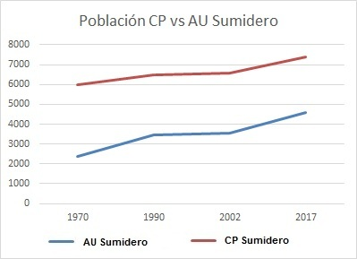

Figura 3: Cantidad de habitantes del consejo popular Sumidero Vs. cantidad de habitantes del asentamiento urbano Sumidero.

Fuente: Elaboración propia.

Las líneas marcan una tendencia de crecimiento más acelerado de la cantidad de población en el asentamiento urbano que en el consejo popular. Además, si tenemos en cuenta que el auge constructivo no ha sido importante en el territorio y la construcción de viviendas no satisface las expectativas de la población, es lógico que también existan cambios significativos en la cantidad de habitantes por vivienda en el asentamiento de base urbano.

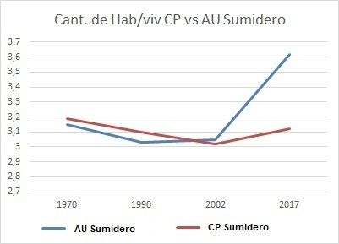

Figura 4: Cantidad de habitantes por vivienda del consejo popular Sumidero Vs. cantidad de habitantes por vivienda del asentamiento urbano Sumidero.

Fuente: Elaboración propia.

La gráfica demuestra un aumento considerable en el último período en el asentamiento urbano, especialmente si se tiene en cuenta que hasta el año 2002 ambos los valores eran muy parejos para ambos territorios. Entonces el crecimiento de la cantidad de población en Sumidero se debe a una movilidad, en su mayoría interna. Pero, ¿de dónde vienen las personas que se han asentado en la periferia de Sumidero?

Mediante entrevistas realizadas durante la etapa de campo se presentó esta interrogante y los resultados se presentan en la siguiente figura.

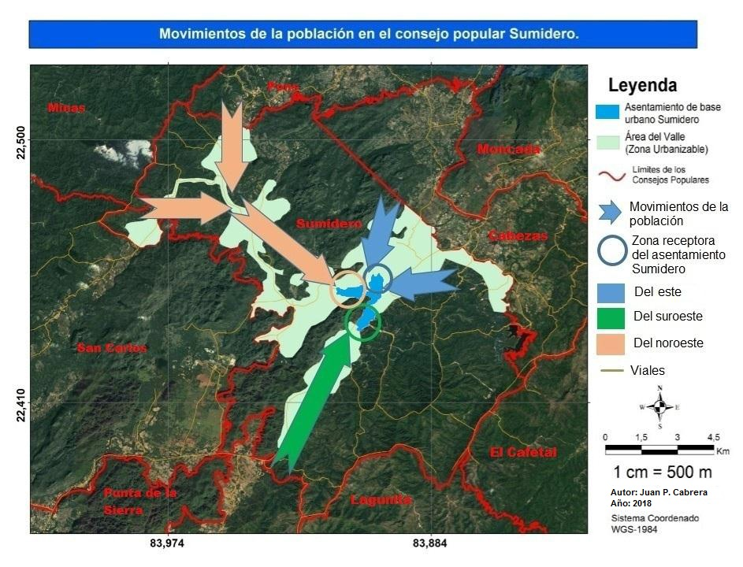

Figura 4: Movimientos de la población en el consejo popular Sumidero.

Fuente: Elaboración propia.

**4. Conclusiones**

* La tendencia actual del comportamiento de la población es a concentrarse en el asentamiento de base urbano, de acuerdo a factores físico-geográficos y socio-económicos que influyen en su localización.
* El estudio se centró en cuatro etapas históricas en las que ha evolucionado la población en el consejo popular Sumidero, partiendo de 1970 hasta la actualidad. Manifestándose un ritmo creciente de los indicadores demográficos seleccionados.
* Existen procesos migratorios que fomentan el crecimiento del asentamiento de base urbano Sumidero.
* A pesar de los pocos estudios previamente realizados en el consejo popular Sumidero y teniendo en cuenta las actividades económicas desarrolladas, se deben dedicar esfuerzos para promover las economías locales y mejorar la calidad de vida de la población en el área.

**5. Referencias bibliográficas**

1. Cabrera, D. (2018). Metodología para la implementación del Turismo Comunitario en función del desarrollo local, en el consejo popular de Sumidero, Municipio Minas de Matahambre. Tesis de Maestría. Universidad de Pinar del Río. Pinar del Río, Cuba.
2. Centro Latinoamericano de Demografía. 1985. Boceto para investigadores.
3. Colectivo de Autores. (2005). Colección Demografía. Editorial de Ciencias Sociales. La Habana. Cuba.
4. Datos del Registro de Consumidores 0108. (2018). Sumidero, Pinar del Río.
5. Mateo, J. (2013). Teoría y metodología de la Geografía. La Habana, Cuba.
6. Oficina de Estadísticas del Policlínico Sumidero. (2018). Estadísticas demográficas del consejo popular Sumidero.
7. Oficina Nacional de Estadística e Información. (2002). Anuario Demográfico de Cuba.
8. Oficina Nacional de Estadísticas e Información. (2003). Informe Nacional. Censo de Población y Viviendas Cuba- 2002.
9. Oficina Nacional de Estadísticas e Información. (2010). Migraciones internas en Cuba según el Censo del 2002. Estudio Monográfico.
10. Oficina Nacional de Estadísticas e Información. (2012). Anuario Demográfico de Cuba.
11. OIM. (2018). Boletín de datos sobre la migración. Disponible en <https://gmdac.iom.int/data-bulletins-edited-volume> Visitado el 22 de noviembre de 2018
12. ONU. (2018). Asuntos que nos importan, la migración. Disponible en <https://www.un.org/es/sections/issues-depth/migration/index.html> Visitado el 22 de noviembre de 2018.
13. ONU. (2018). Los migrantes y el crecimiento económico. Disponible en <https://refugeesmigrants.un.org/es/infographics> Visitado el 22 de noviembre de 2018.
14. ONU. (2018). Los migrantes y el crecimiento económico. Disponible en <https://refugeesmigrants.un.org/es/infographics> Visitado el 22 de noviembre de 2018.